Лабораторная работа №9
Администрирование сетевых подсистем
Машков Илья Евгеньевич
Содержание

1 Цель работы
Приобретение практических навыков по установке и простейшему конфигурированию POP3/IMAP-сервера.

2 Задание
- Установите на виртуальной машине server Dovecot и Telnet для дальнейшей проверки корректности работы почтового сервера.
- Настройте Dovecot.
- Установите на виртуальной машине client программу для чтения почты Evolution и настройте её для манипуляций с почтой вашего пользователя. Проверьте корректность работы почтового сервера как с виртуальной машины server, так и с виртуальной машины client.
- Измените скрипт для Vagrant, фиксирующий действия по установке и настройке Postfix и Dovecote во внутреннем окружении виртуальной машины server, создайте скрипт для Vagrant, фиксирующий действия по установке Evolution во внутреннем окружении виртуальной машины client. Соответствующим образом внесите изменения в Vagrantfile.

3 Выполнение лабораторной работы

3.1 Установка Dovecot
Устанавливаю необходимые пакеты (рис. [??]).
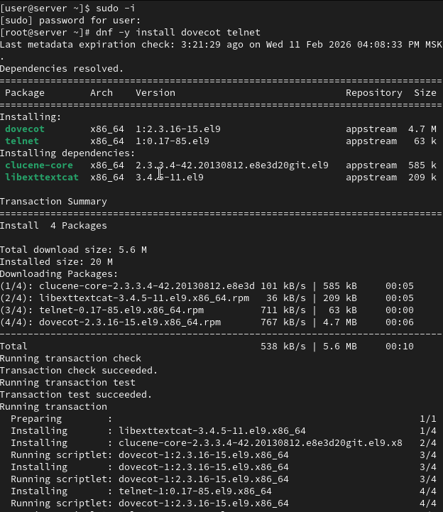
Установка пакетов

3.2 Настройка dovecot
В конфигурационном файле dovecot.conf прописываю список почтовых протоколов (рис. [??]).
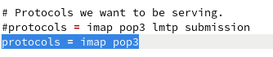
Почтовые протоколы
Затем в файле 10-auth.conf проверяю, что там установлен метод аутентификации plain (рис. [??]).
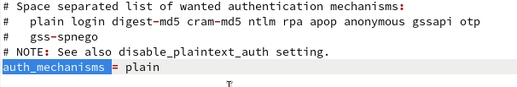
Метод аутентификации
Также в auth-system.conf.ext проверяю, что для поиска пользователей и их паролей установлены методы pam и passwd соответственно (рис. [??]), (рис. [??]).
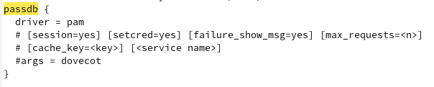
passdb
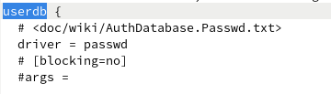
userdb
Затем в 10-mail.conf настраиваю местоположение почтовых ящиков пользователей (рис. [??]).
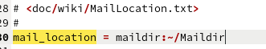
10-mail.conf
В postfix задаю каталог для хранения почты (рис. [??]).
Задание каталога для почты
Затем разрешаю работу с протоколами pop3 и imap путём коррекции настроек сетевого экрана (рис. [??]).
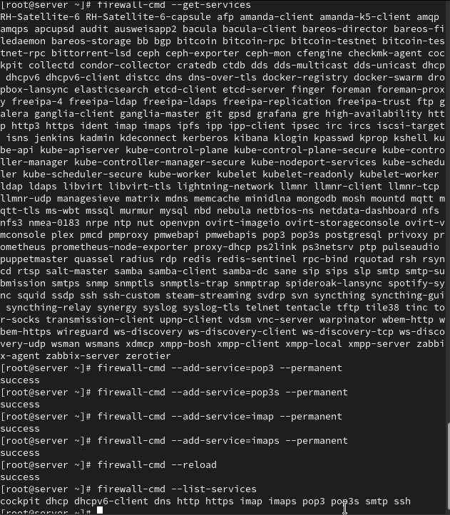
Разрешение на работу с pop3 и imap
Восстанавливаю контекст безопасности, перезапускаю postfix и запускаю dovecot (рис. [??]).
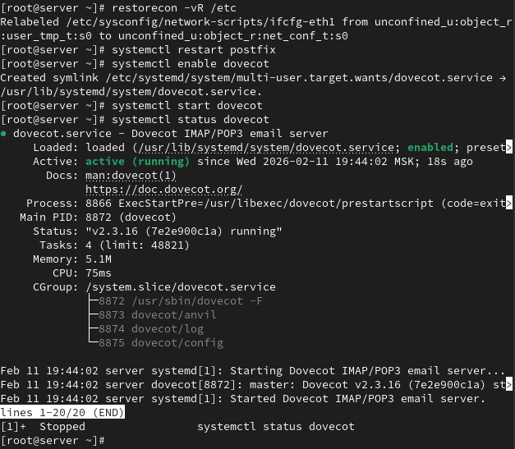
Запуск dovecot, перезагрузка postfix

3.3 Проверка работы Dovecot
Затем использую команду MAIL=~/Maildir mail и получаю ответ, где сказано, что нет писем (рис. [??]).
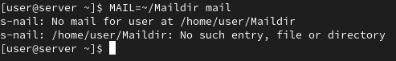
Просмотр почтового ящика
Теперь делаю тоже самое но уже через root-пользователя (рис. [??]).
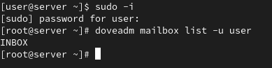
Просмотр почтового ящика пользователя через root
Перехожу на client и устанавливаю почтовый клиент (рис. [??]).
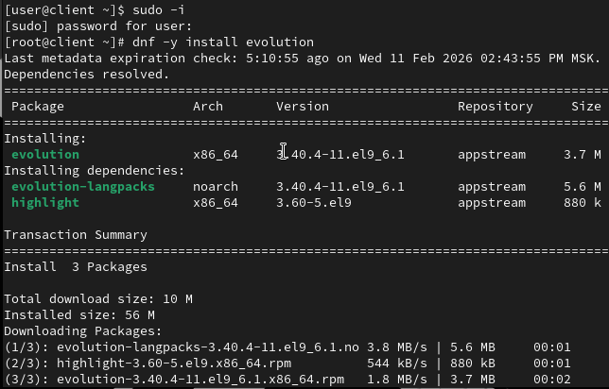
Установка почтового клиента на client
Произвожу пероначальную настройку, по следующим требованиям:
- в окне настройки учётной записи почты укажите имя, адрес почты в виде user@user.net (вместо user укажите свой логин), введите пароль вашего пользователя, нажмите «Продолжить», затем нажмите «Настроить вручную»;
- в качестве IMAP-сервера для входящих сообщений и SMTP-сервера для исходящих сообщений пропишите mail.user.net, в качестве пользователя для входящих и исходящих сообщений укажите user;
- проверьте номера портов: для IMAP — порт 143, для SMTP — порт 25;
- проверьте настройки SSL и метода аутентификации: для IMAP — STARTTLS, аутентификация по обычному паролю, для SMTP — без аутентификации, аутентификация — «Без аутентификации»;
- при возникновении сообщения о небезопасном соединении выставьте галочку о понимании риска работы по такому соединению и нажмите «Ок», затем подтвердите исключение безопасности, нажав в появившемся окне соответствующую кнопку. (рис. [??]).
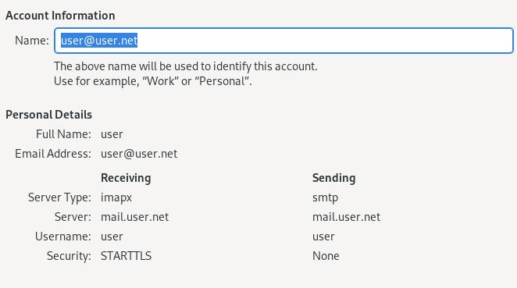
Первоначальная настройка почтового клиента
А тут уже требуется пояснение. Значит, корень проблемы в том, что user.net не существует, хоть я и создавал всё по инструкции, поэтому корень уже этой проблемы может находиться настолько глубоко, что мне придётся переустанавливать обе машины для решения этого вопроса (рис. [??]).
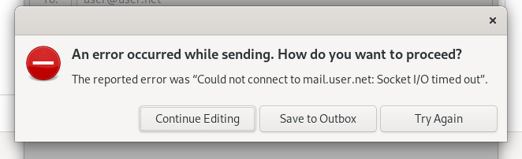
Ошибка при отправки письма

3.4 Внесение изменений в настройки внутреннего окружения виртуальной машины
На машине server закидываю копии всех конфиговских файлов dovecot в каталог, созданный во внутренних настройках окружения (Скрина нет).
Затем редактирую mail.sh на сервере, добавляя туда установку dovecot и telnet, доп. настройку межсетевого экрана, настройку postfix для местоположения почтового ящика и строки отвечающие за перезапуск postfix и запуск dovecot (рис. [??]).
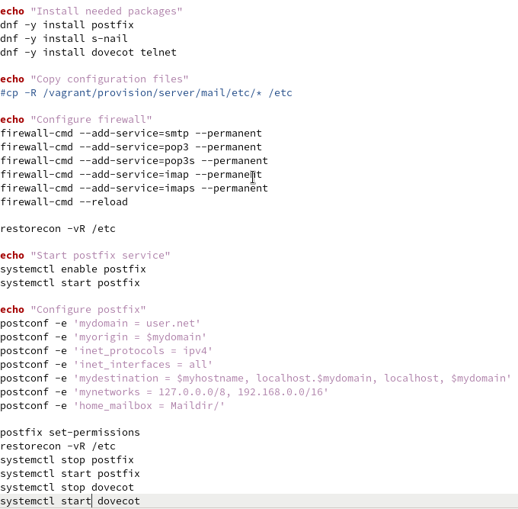
Редактирование mail.sh для сервера
В mail.sh для клиента вношу строку, отвечающую за установку почтового клиента (рис. [??]).
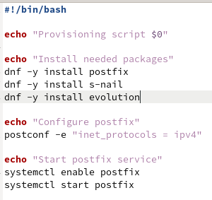
Редактирование mail.sh для клиента

4 Выводы
Во время выполнения этой лабы я приобрёл практические навыки по установке и простейшему конфигурированию POP3/IMAP-сервера.

Список литературы
Администрирование сетевых подсисем

